


INSTITUTO POLITÉCNICO NACIONAL

ESCUELA SUPERIOR DE COMPUTO

WEB APPLICATION DEVELOPMENT

Prof. HERMES FRANCISCO MONTES CASIANO

HERNÁNDEZ ZEPEDA LUIS DAVID

GRUPO 3CV3

REPORTE PRACTICA 1: CONFIGURACIÓN DE ENTORNO

CONFIGURACIÓN DEL ENTORNO

Introducción
Para poder trabajar de forma correcta en el desarrollo de aplicaciones web, debemos configurar el entorno de trabajo, para esto debemos instalar y configurar un conjunto de programas que nos facilitan el desarrollo. Los elementos a instalar y configurar son los siguientes:

- Java Oracle 8.
- Apache Tomcat 8.
  - Crear el grupo y usuario tomcat.
  - Configurar el arranque automático.
  - Cerrar el puerto 8080.
- Apache
  - Configurar el módulo AJP de Apache para redirigir las peticiones al puerto 80 a Apache Tomcat.
- Eclipse IDE for Java EE Developers
  - Instalar Jetty.

Desarrollo
Java Oracle 8.
Descargar el JDK de Java 8 de la pagina oficial de Oracle

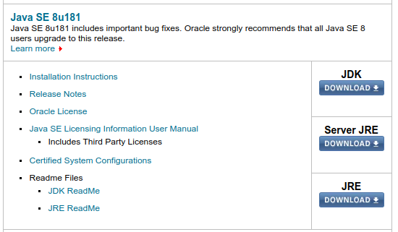

Descargar el archivo tar.gz de la versión adecuada
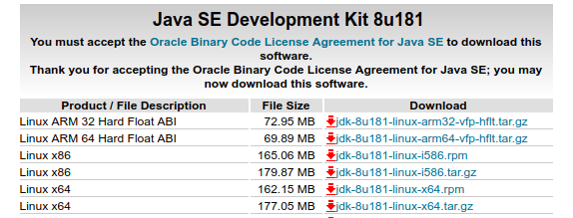
Entrar en modo su y descomprimir el archivo tar.gz descargado
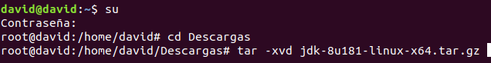
Crear un directorio para Java y mover la carpeta recién descomprimida

Ejecutar los siguientes comandos para indicarle a Debian dónde se encuentra java

Finalmente escoger la versión de Java que se acaba de instalar

Apache Tomcat 8
Descargar Apache Tomcat 8 de la página oficial de Tomcat, el archivo tar.gz
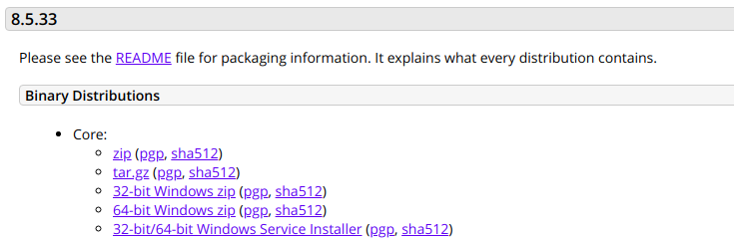
Entrar en modo su y descomprimir el archivo tar.gz descargado
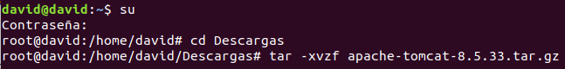
Crear un directorio para tomcat y mover los archivos de la carpeta recién descomprimida
Agregar la variable de entorno CATALINA_HOME al archivo bash.bashrc
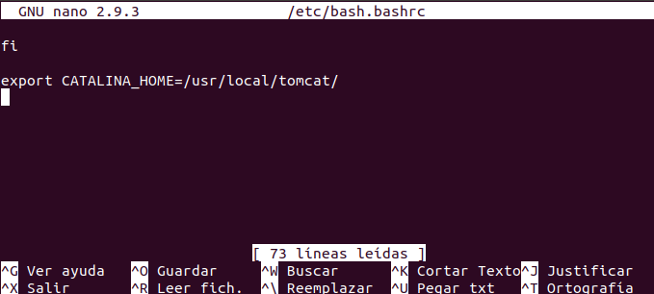

Crear un usuario para Tomcat
Abrir terminal en su y crear el grupo tomcat
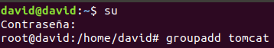

Crear el usuario tomcat y agregarlo al grupo con el mismo nombre estableciendo el home indicado
Agregar al usuario tomcat al grupo www-data

Introduzca una contraseña para el usuario tomcat

Cambiar la consola a tipo bash para el usuario tomcat modificando el archivo /etc/passwd

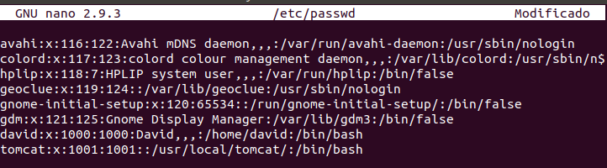

Finalmente se debe cambiar el usuario de la carpeta /usr/local/tomcat/

Configurar arranque automático

Entrar como su y crear el archivo init.d
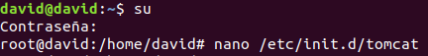

Ingresar las líneas que corresponden al arranque automático
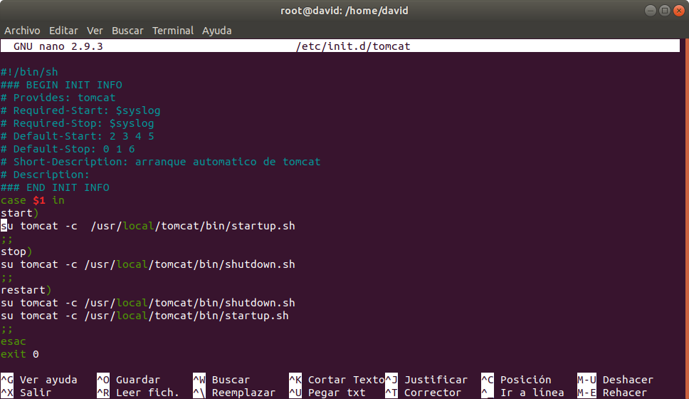

Dar permisos al archivo para que se pueda ejecutar y agregar un script para que se ejecute automáticamente

Verificar que la configuración se realizó correctamente abriendo el navegador en localhost:8080
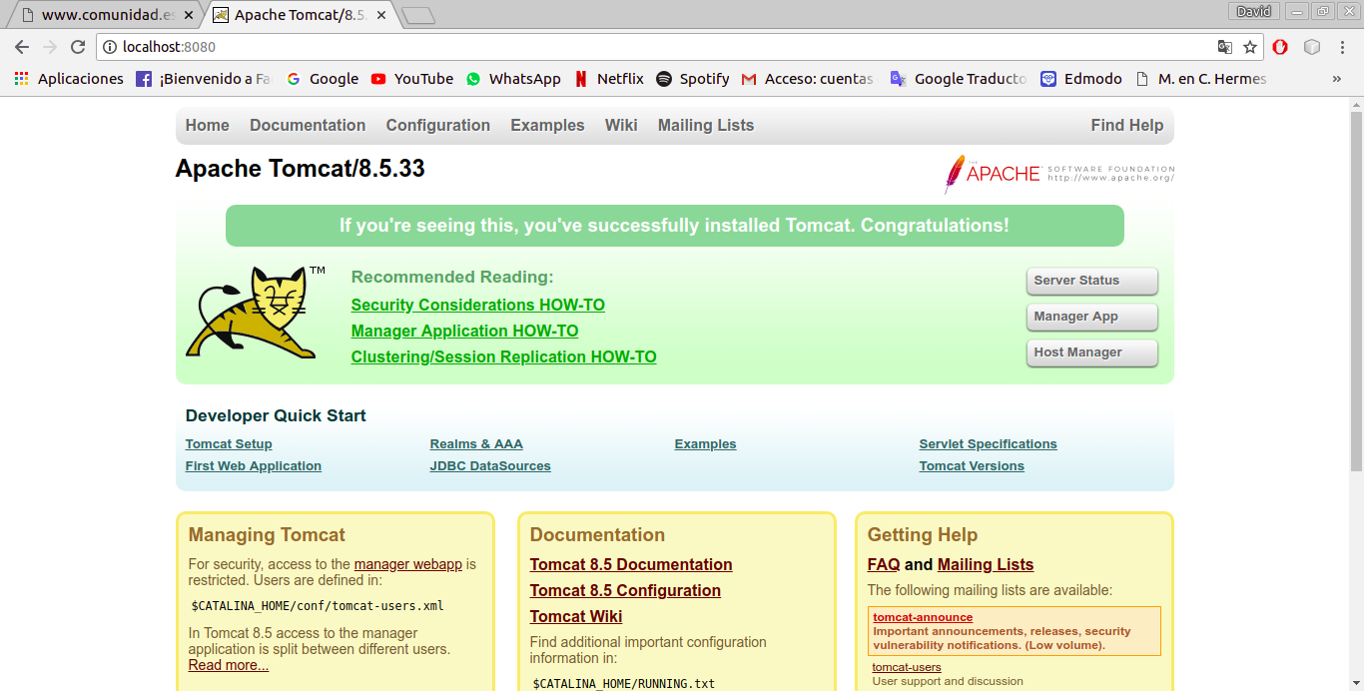

Configurar Apache Tomcat y Apache
Entrar como usuario Tomcat y editar el archivo server.xml
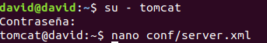

En este archivo buscar la configuración del puerto 8080 y comentarla
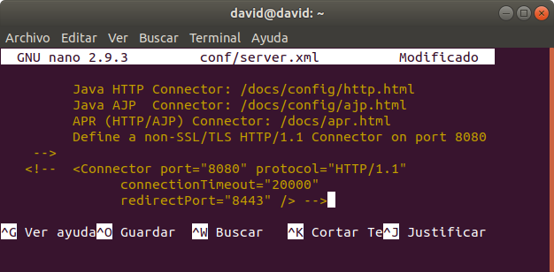
Entrar como su y aplicar el comando para reiniciar tomcat
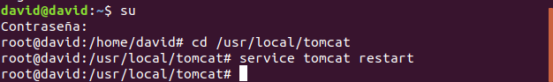
Si entramos al navegador en la dirección 127.0.0.1:8080 podemos observar que ya no nos responde
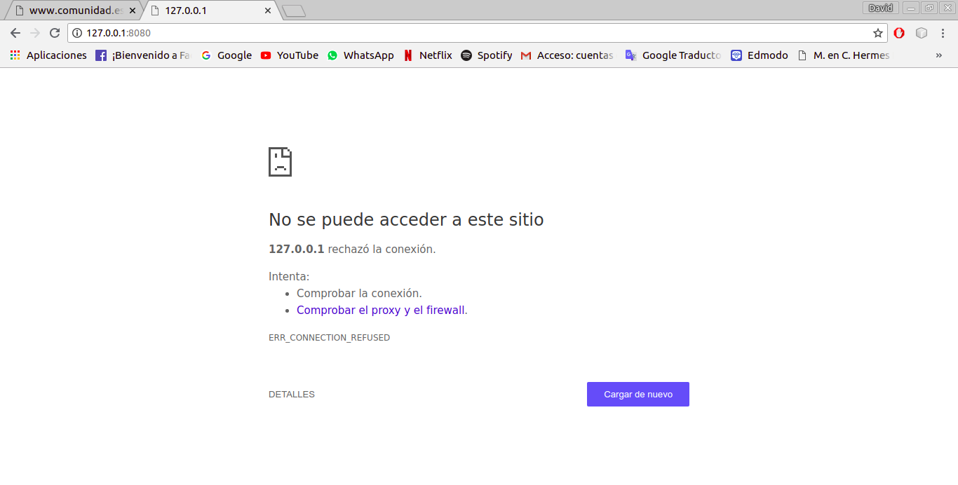
Si no tenemos instalado apache 2, debemos instalarlo con el comando siguiente
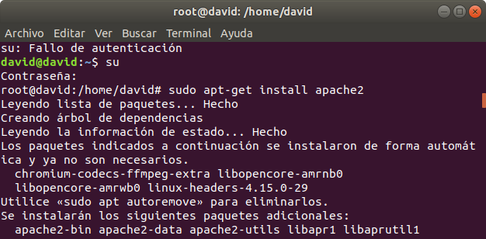

Una vez instalado apache, en navegador nos responde en el localhost con Apache 2
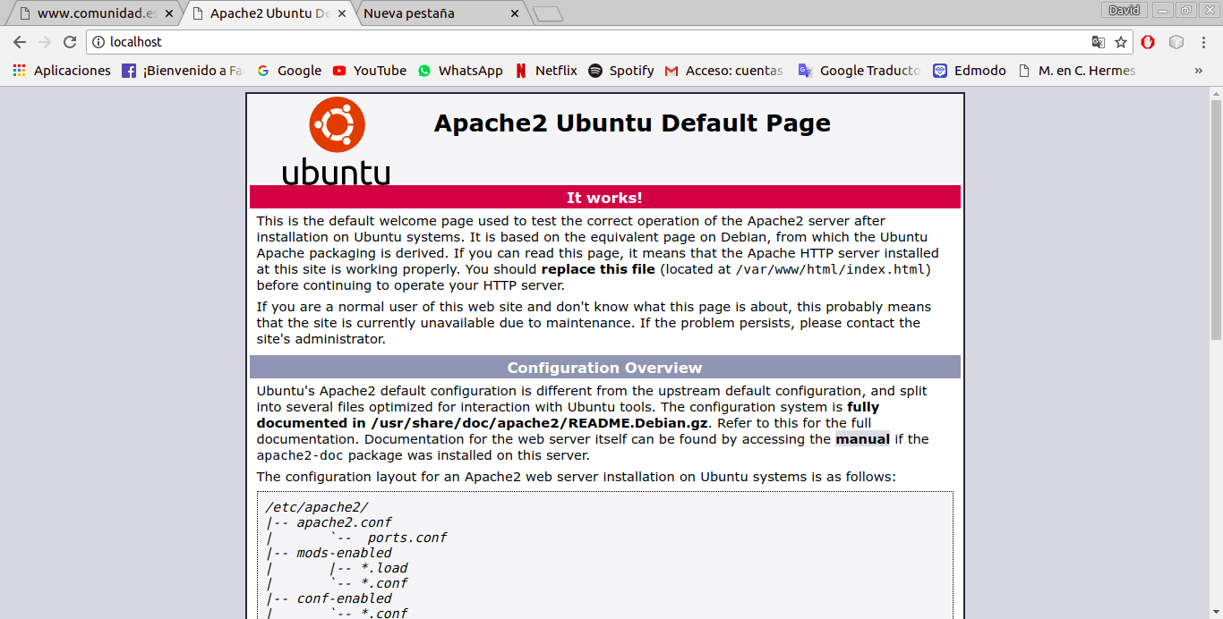
Editar el archivo httpd.conf
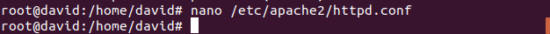

Colocar las siguientes líneas para configurar tomcat
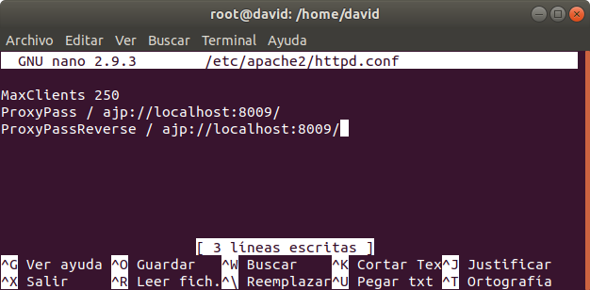

También se debe configurar el archivo apache2.conf
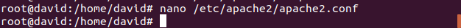
Colocar la linea de Include para que tomcat se conecte con Apache
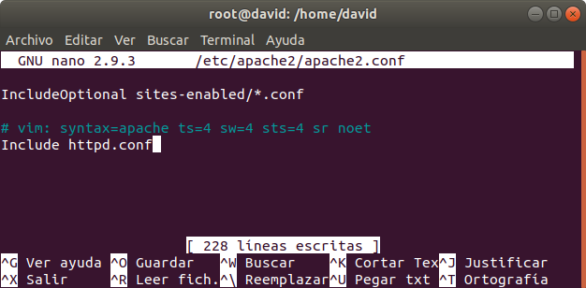

Ejecutando el comando a2enmod proxy_ajp nos saldrá la forma correcta para reiniciar apache 2
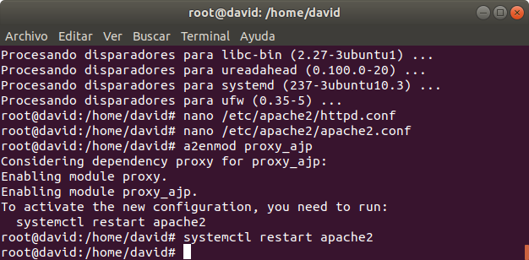

Al hacer lo anterior tendremos configurado Apache Tomcat en localhost
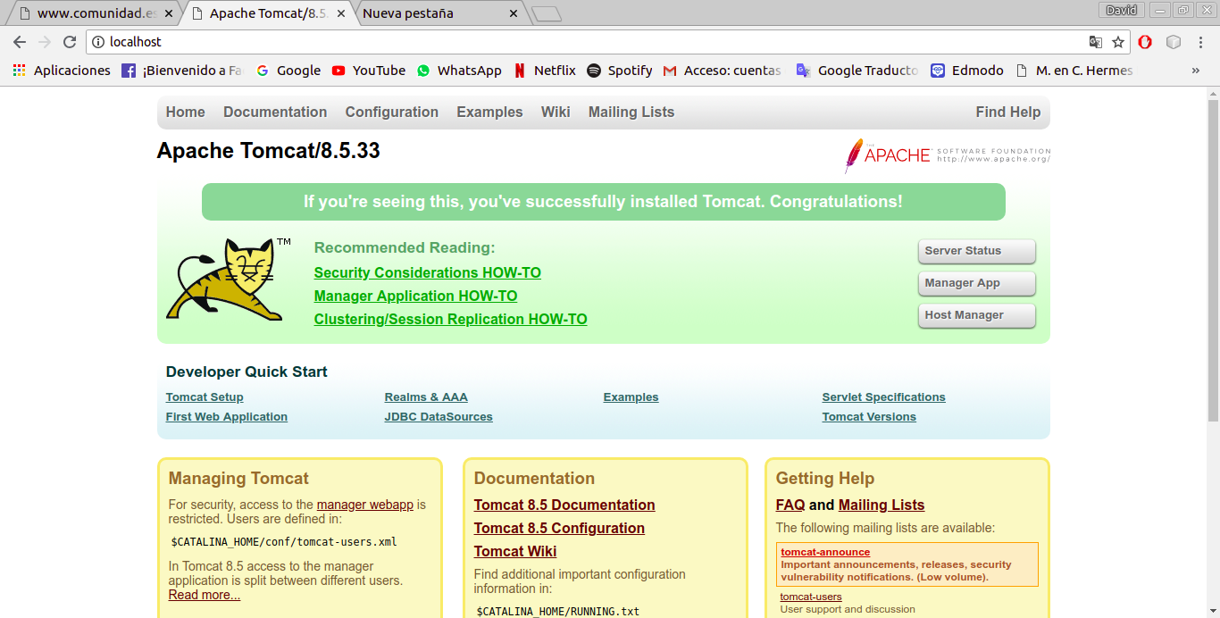
Creación del usuario manager de Tomcat

Iniciar como su y abrir el archivo tomcat-users.xml para configurar el usuario manager de tomcat

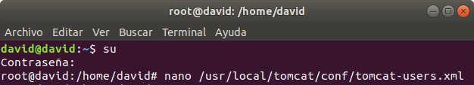
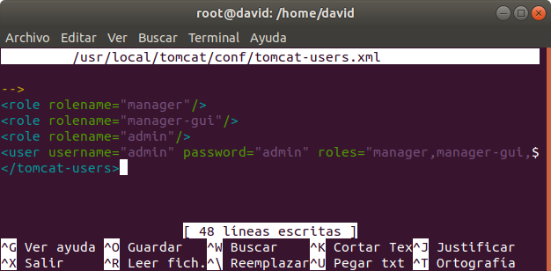
Ingresar las siguientes líneas para configurar

Reiniciar Tomcat para ver los cambios
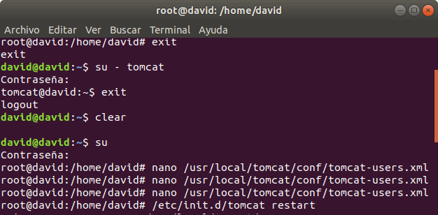
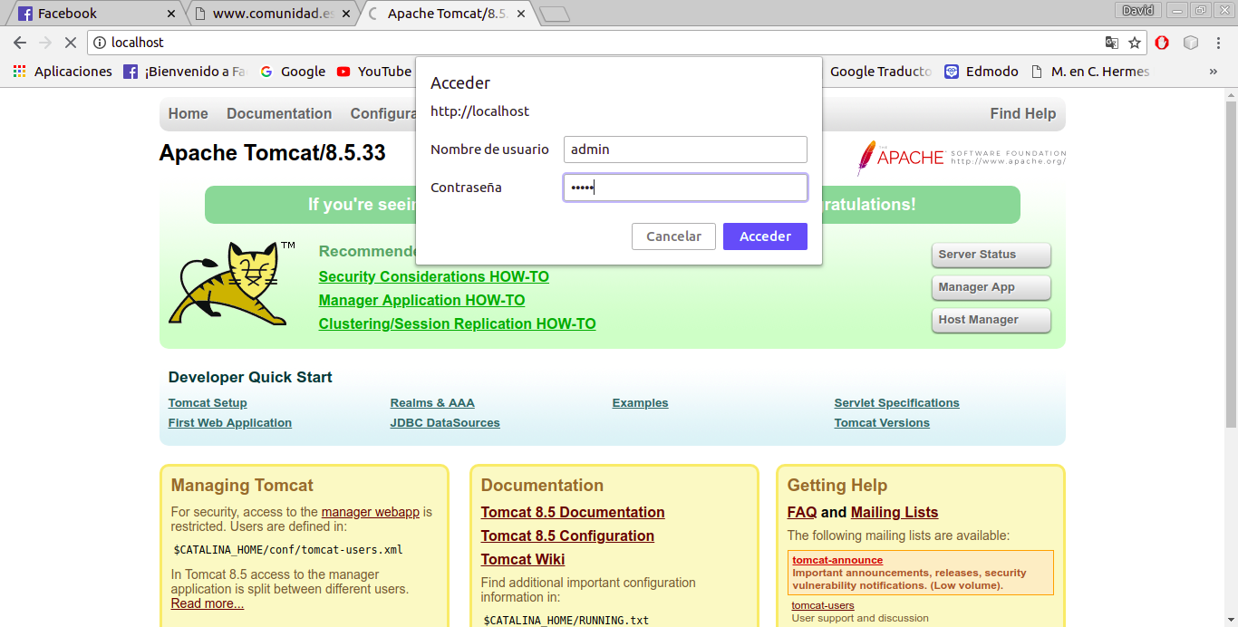
Abrir el navegador con la dirección localhost y en la parte de Manager App colocar usuario y contraseña previamente definidos

En este punto concluye esta sección, con la sesión iniciada de Apache
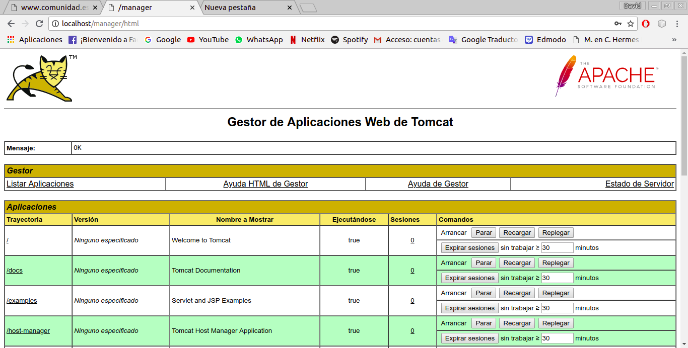

Eclipse
Descargar Eclipse Oxygen de la página oficial de Eclipse
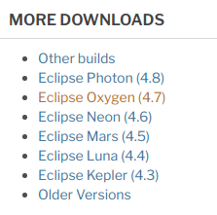

Seleccionar para linux el Eclise IDE for Java EE Developers
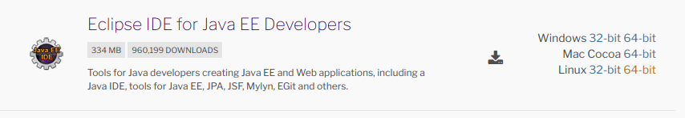
Entrar en modo su y descomprimir el archivo recién descargado
Mover el archivo descomprimido a la raíz

Abrir la carpeta eclipse y ejecutar la aplicación eclipse
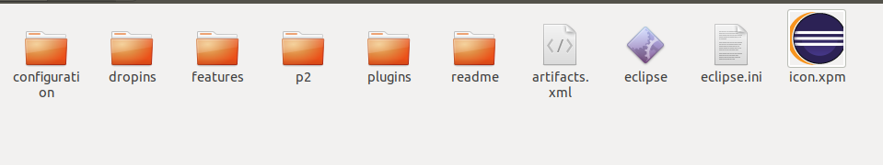

Aplicación ejecutada
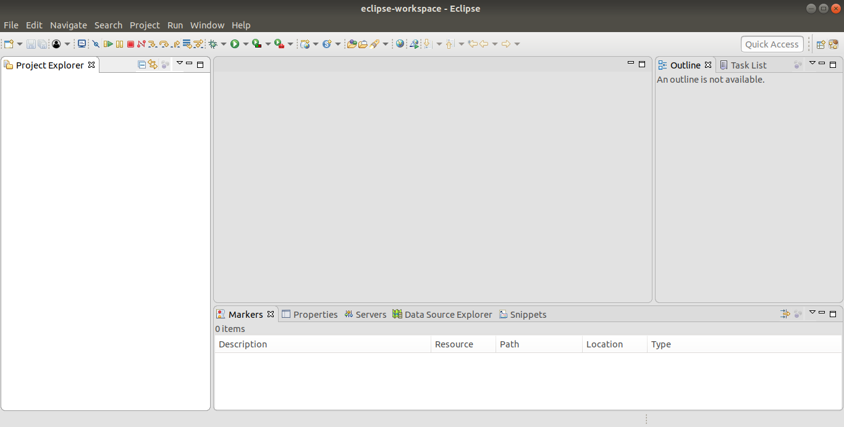
Instalar Jetty
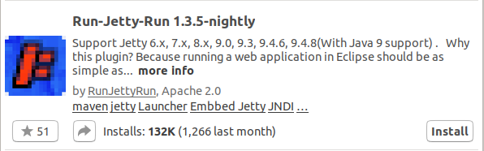

Instalar Subclipse
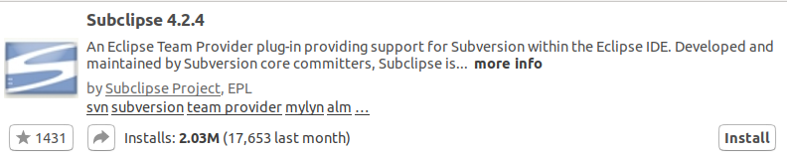

Conclusiones
Una vez terminada la instalación y configuración de los elementos mencionados, tendremos un entorno eficiente para el desarrollo de aplicaciones web. Todos estos elementos son indispensables y su configuración debe seguirse al pie de la letra .

Referencia
http://www.oracle.com/technetwork/es/java/javase/downloads/index.html
https://tomcat.apache.org/download-80.cgi
https://www.eclipse.org/downloads/packages/release/juno/sr1/eclipse-ide-java-ee-developers

